

Торгово-промышленную палату возглавил кандидат Примакова

Съезд Торгово-промышленной палаты (ТПП) России избрал новым президентом палаты Сергея Катырина, передает РИА "Новости".
На данном посту он сменил Евгения Примакова, который на этой неделе и выдвинул кандидатуру Катырина. Примаков возглавлял ТПП более 9 лет.
Из 437 делегатов съезда ТПП за избрание Катырина проголосовали 433, четверо воздержались. Вторым кандидатом на пост главы палаты был Игорь Жаринов, президент новороссийской ТПП.
Евгений Примаков объявил о том, что покидает пост главы ТПП, 21 февраля. В качестве основного кандидата на должность президента ТПП пресса называла руководителя СВР Михаила Фрадкова . Другим потенциальным главой организации считался министр промышленности и торговли Виктор Христенко.
Сергей Катырин родился 2 октября 1954 года в Москве. Окончил Московский автомобильно-дорожный институт, Школу международного бизнеса МГИМО. В 1979-1983 годах - заместитель секретаря, секретарь комитета ВЛКСМ МАДИ, в 1983-1990 годах занимал различные посты в московском горкоме ВЛКСМ , в 1990-1991 годах был гендиректором молодежного объединения "Московский студенческий отряд". В ТПП пришел в 1991 году. С 1992 года - вице-президент, член правления палаты. Является председателем совета директоров "Экспоцентра" и руководителем АНО "Союзэкспертиза" ( СОЭКС ) ТПП, самого большого аккредитованного органа сертификации в России. СОЭКС занимается контролем качества, экспертизой, оценкой и сертификацией различных товаров и услуг.
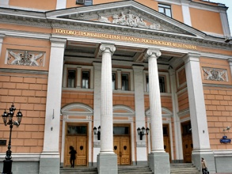
04.03.11

